ΕΙΣΗΓΗΤΙΚΗ ΕΚΘΕΣΗ

στο σχέδιο νόμου " Κύρωση της Συμφωνίας μεταξύ των Ηνωμένων Εθνών και της Κυβέρνησης της Ελλάδας σχετικά με το Κέντρο Πληροφοριών των Ηνωμένων Εθνών στην Αθήνα"

Προς τη Βουλή των Ελλήνων

Στις 9 Οκτωβρίου 1992 υπογράφηκε στη Νέα Υόρκη μεταξύ των Ηνωμένων Εθνών και της Κυβερνήσεως της Ελλάδας Συμφωνία σχετικά με το γραφείο Πληροφοριών των Ηνωμένων Εθνών στην Αθήνα.

Σκοπός της Συμφωνίας αυτής είναι η ενεργή στήριξη των προσπαθειών για την επίτευξη ευρείας δημόσιας κατανόησης των σκοπών και των δραστηριοτήτων των Ηνωμένων Εθνών.

Η παρούσα Συμφωνία περιλαμβάνει, πλην του Προοιμίου, εννέα άρθρα τα οποία ρυθμίζουν τη λειτουργία του Γραφείου Πληροφοριών των Ηνωμένων Εθνών στην Αθήνα.

Ειδικότερα, στο άρθρο Ι της Συμφωνίας περιέχονται οι διάφοροι ορισμοί των χρησιμοποιούμενων όρων ενώ με το άρθρο ΙΙ καθορίζεται το αντικείμενο και το πεδίο εφαρμογής της.

Το άρθρο ΙΙΙ διαλαμβάνει ρυθμίσεις σχετικά με την προστασία του κτιρίου του Γραφείου Πληροφοριών των Ηνωμένων Εθνών, όπως το απαραβίαστο των χώρων του εν λόγω κτιρίου, καθώς και της κατοικίας του Διευθυντή του. Επίσης, στο ίδιο άρθρο, προβλέπεται η υποχρέωση από πλευράς του Γραφείου Πληροφοριών όπως το κτίριό του να μην χρησιμοποιείται ως καταφύγιο ατόμων τα οποία προσπαθούν να αποφύγουν τη σύλληψη βάσει της ελληνικής νομοθεσίας ή καταζητούνται από τις ελληνικές αρχές προς το σκοπό εκδόσεως ή αποπειρώνται την αποφυγή εκτελέσεως καθηκόντων, όπως αυτά ορίζονται από τους νόμους του Ελληνικού Κράτους.

Το άρθρο ΙV προβλέπει θέματα τα οποία αφορούν την παροχή από ελληνικής πλευράς, παροχής κοινής ωφέλειας, π.χ. παροχή γκαζιού, ηλεκτρικού ρεύματος, νερού κ.λπ..

Με το άρθρο V διασφαλίζεται η προστασία των επικοινωνιών του Γραφείου, καθώς και η παροχή ασυλίας από λογοκρισία ή άλλων παρεμποδίσεων ή παρεμβάσεων. Επίσης, το άρθρο αυτό προβλέπει το δικαίωμα του Γραφείου χρήσεως κωδίκων και αποστολής ή παραλαβής διπλωματικού ταχυδρομείου.

Το άρθρο VI ορίζει ρητά ότι το ενοίκιο του κτιρίου στο οποίο στεγάζεται το εν λόγω Κέντρο Πληροφοριών θα καταβάλλεται από την Ελληνική Κυβέρνηση.

Στο άρθρο VII απαριθμούνται και περιγράφονται οι ασυλίες και τα προνόμια τα οποία απολαύουν οι Αξιωματούχοι, καθώς και ο Διευθυντής του Γραφείου. Επισημαίνεται ειδικότερα η διάταξη του εδαφίου ε' του άρθρου αυτού, βάσει της οποίας οι ελληνικής υπηκοότητας Αξιωματούχοι εξαιρούνται από υποχρεώσεις εκτελέσεως εθνικών καθηκόντων με την προϋπόθεση ότι τα ονόματα αυτών, λόγω της φύσεως των καθηκόντων τους, δεν συμπεριλαμβάνονται σε κατάλογο τον οποίο θα συντάσσει ο Διευθυντής του Γραφείου και θα εγκρίνει η Ελληνική Κυβέρνηση. Παρόμοια εξαίρεση πρόσκαιρου όμως χαρακτήρα προβλέπεται και για τους Έλληνες Αξιωματούχους οι οποίοι δεν συμπεριλαμβάνονται στον πιο πάνω κατάλογο.

Το άρθρο VIII ρυθμίζει τα της επιλύσεως των διαφορών όπου στην περίπτωση ειδικότερα διαφωνίας μεταξύ της Ελληνικής Κυβερνήσεως και του Γραφείου Πληροφοριών των Ηνωμένων Εθνών προβλέπεται σε πρώτη φάση επίλυση της διαφοράς με διαπραγματεύσεις και σε δεύτερη με διαιτησία.

Τέλος, στο άρθρο IX περιέχεται αριθμός ρητρών μεταξύ των οποίων επισημαίνεται εκείνη της οριοθετήσεως της ευθύνης της Ελλάδας, η υποχρέωση σεβασμού της ελληνικής νομοθεσίας και οι τρόποι ερμηνείας και τροποποιήσεως της υπό κύρωση Συμφωνίας.

Επίσης, στο πιο πάνω άρθρο προβλέπονται οι τρόποι λήξεως της Συμφωνίας η οποία συντελείται είτε με κοινή απόφαση των δύο Συμβαλλόμενων Μερών είτε με τη μεταφορά του Γραφείου εκτός Ελλάδας.

Θέτοντες τα ανωτέρω υπόψη της Ολομέλειας της Βουλής εισηγούμεθα την ψήφιση του νομοσχεδίου που υποβάλλουμε.

Αθήνα, 2 Απριλίου 1997

ΟΙ ΥΠΟΥΡΓΟΙ

Ο ΑΝΑΠΛΗΡΩΤΗΣ ΕΘΝΙΚΗΣ ΟΙΚΟΝΟΜΙΑΣ
ΥΠΟΥΡΓΟΣ ΚΑΙ ΟΙΚΟΝΟΜΙΚΩΝ
ΕΞΩΤΕΡΙΚΩΝ
Γ. Παπανδρέου Γ. Παπαντωνίου

ΔΗΜΟΣΙΑΣ ΤΑΞΗΣ ΜΕΤΑΦΟΡΩΝ
ΚΑΙ ΕΠΙΚΟΙΝΩΝΙΩΝ
Γ. Ρωμαίος Χ. Καστανίδης

ΕΘΝΙΚΗΣ ΑΜΥΝΑΣ ΔΙΚΑΙΟΣΥΝΗΣ
Α. Τσοχατζόπουλος Ε. Γιαννόπουλος

ΣΧΕΔΙΟ ΝΟΜΟΥ

Κύρωση της Συμφωνίας μεταξύ των Ηνωμένων Εθνών και της Κυβέρνησης της Ελλάδας σχετικά με το Κέντρο Πληροφοριών των Ηνωμένων Εθνών στην Αθήνα

Άρθρο πρώτο

Κυρώνεται και έχει την ισχύ που ορίζει το άρθρο 28 παρ. 1 του Συντάγματος η Συμφωνία μεταξύ των Ηνωμένων Εθνών και της Κυβέρνησης της Ελλάδας σχετικά με το Κέντρο Πληροφοριών των Ηνωμένων Εθνών στην Αθήνα, που υπογράφηκε στη Νέα Υόρκη στις 9 Οκτωβρίου 1992, της οποίας το κείμενο σε πρωτότυπο στην αγγλική γλώσσα και σε μετάφραση στην ελληνική έχει ως εξής:
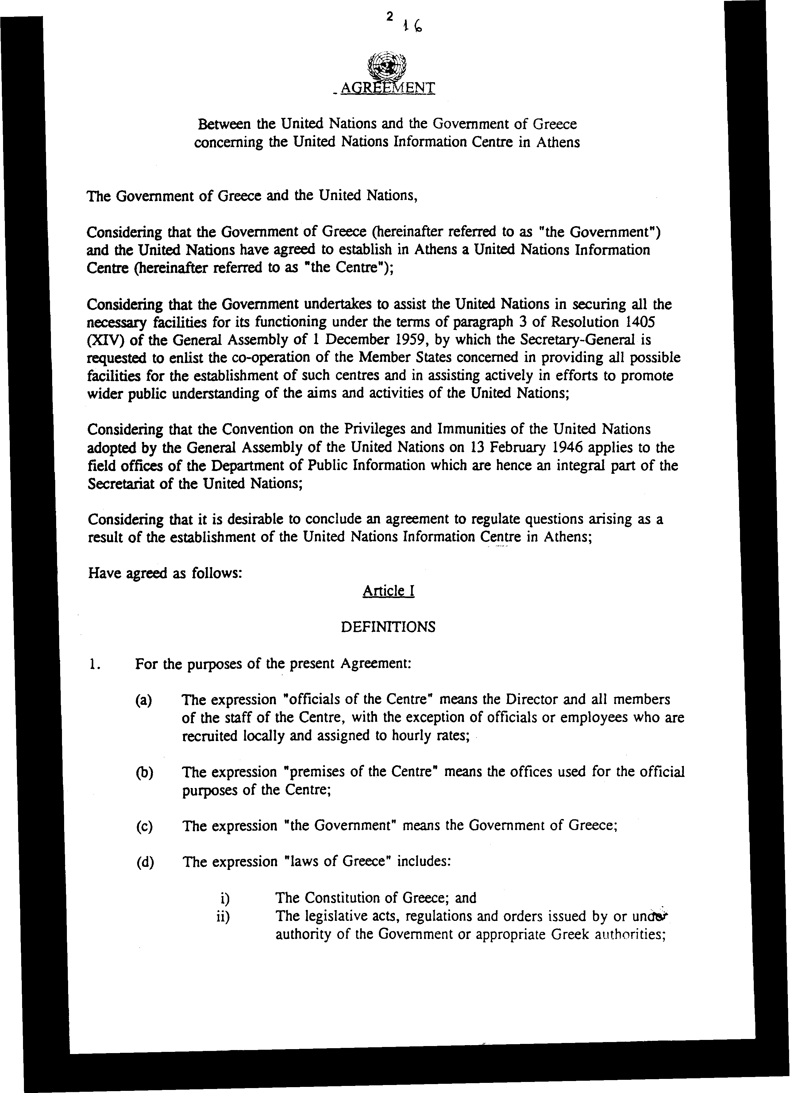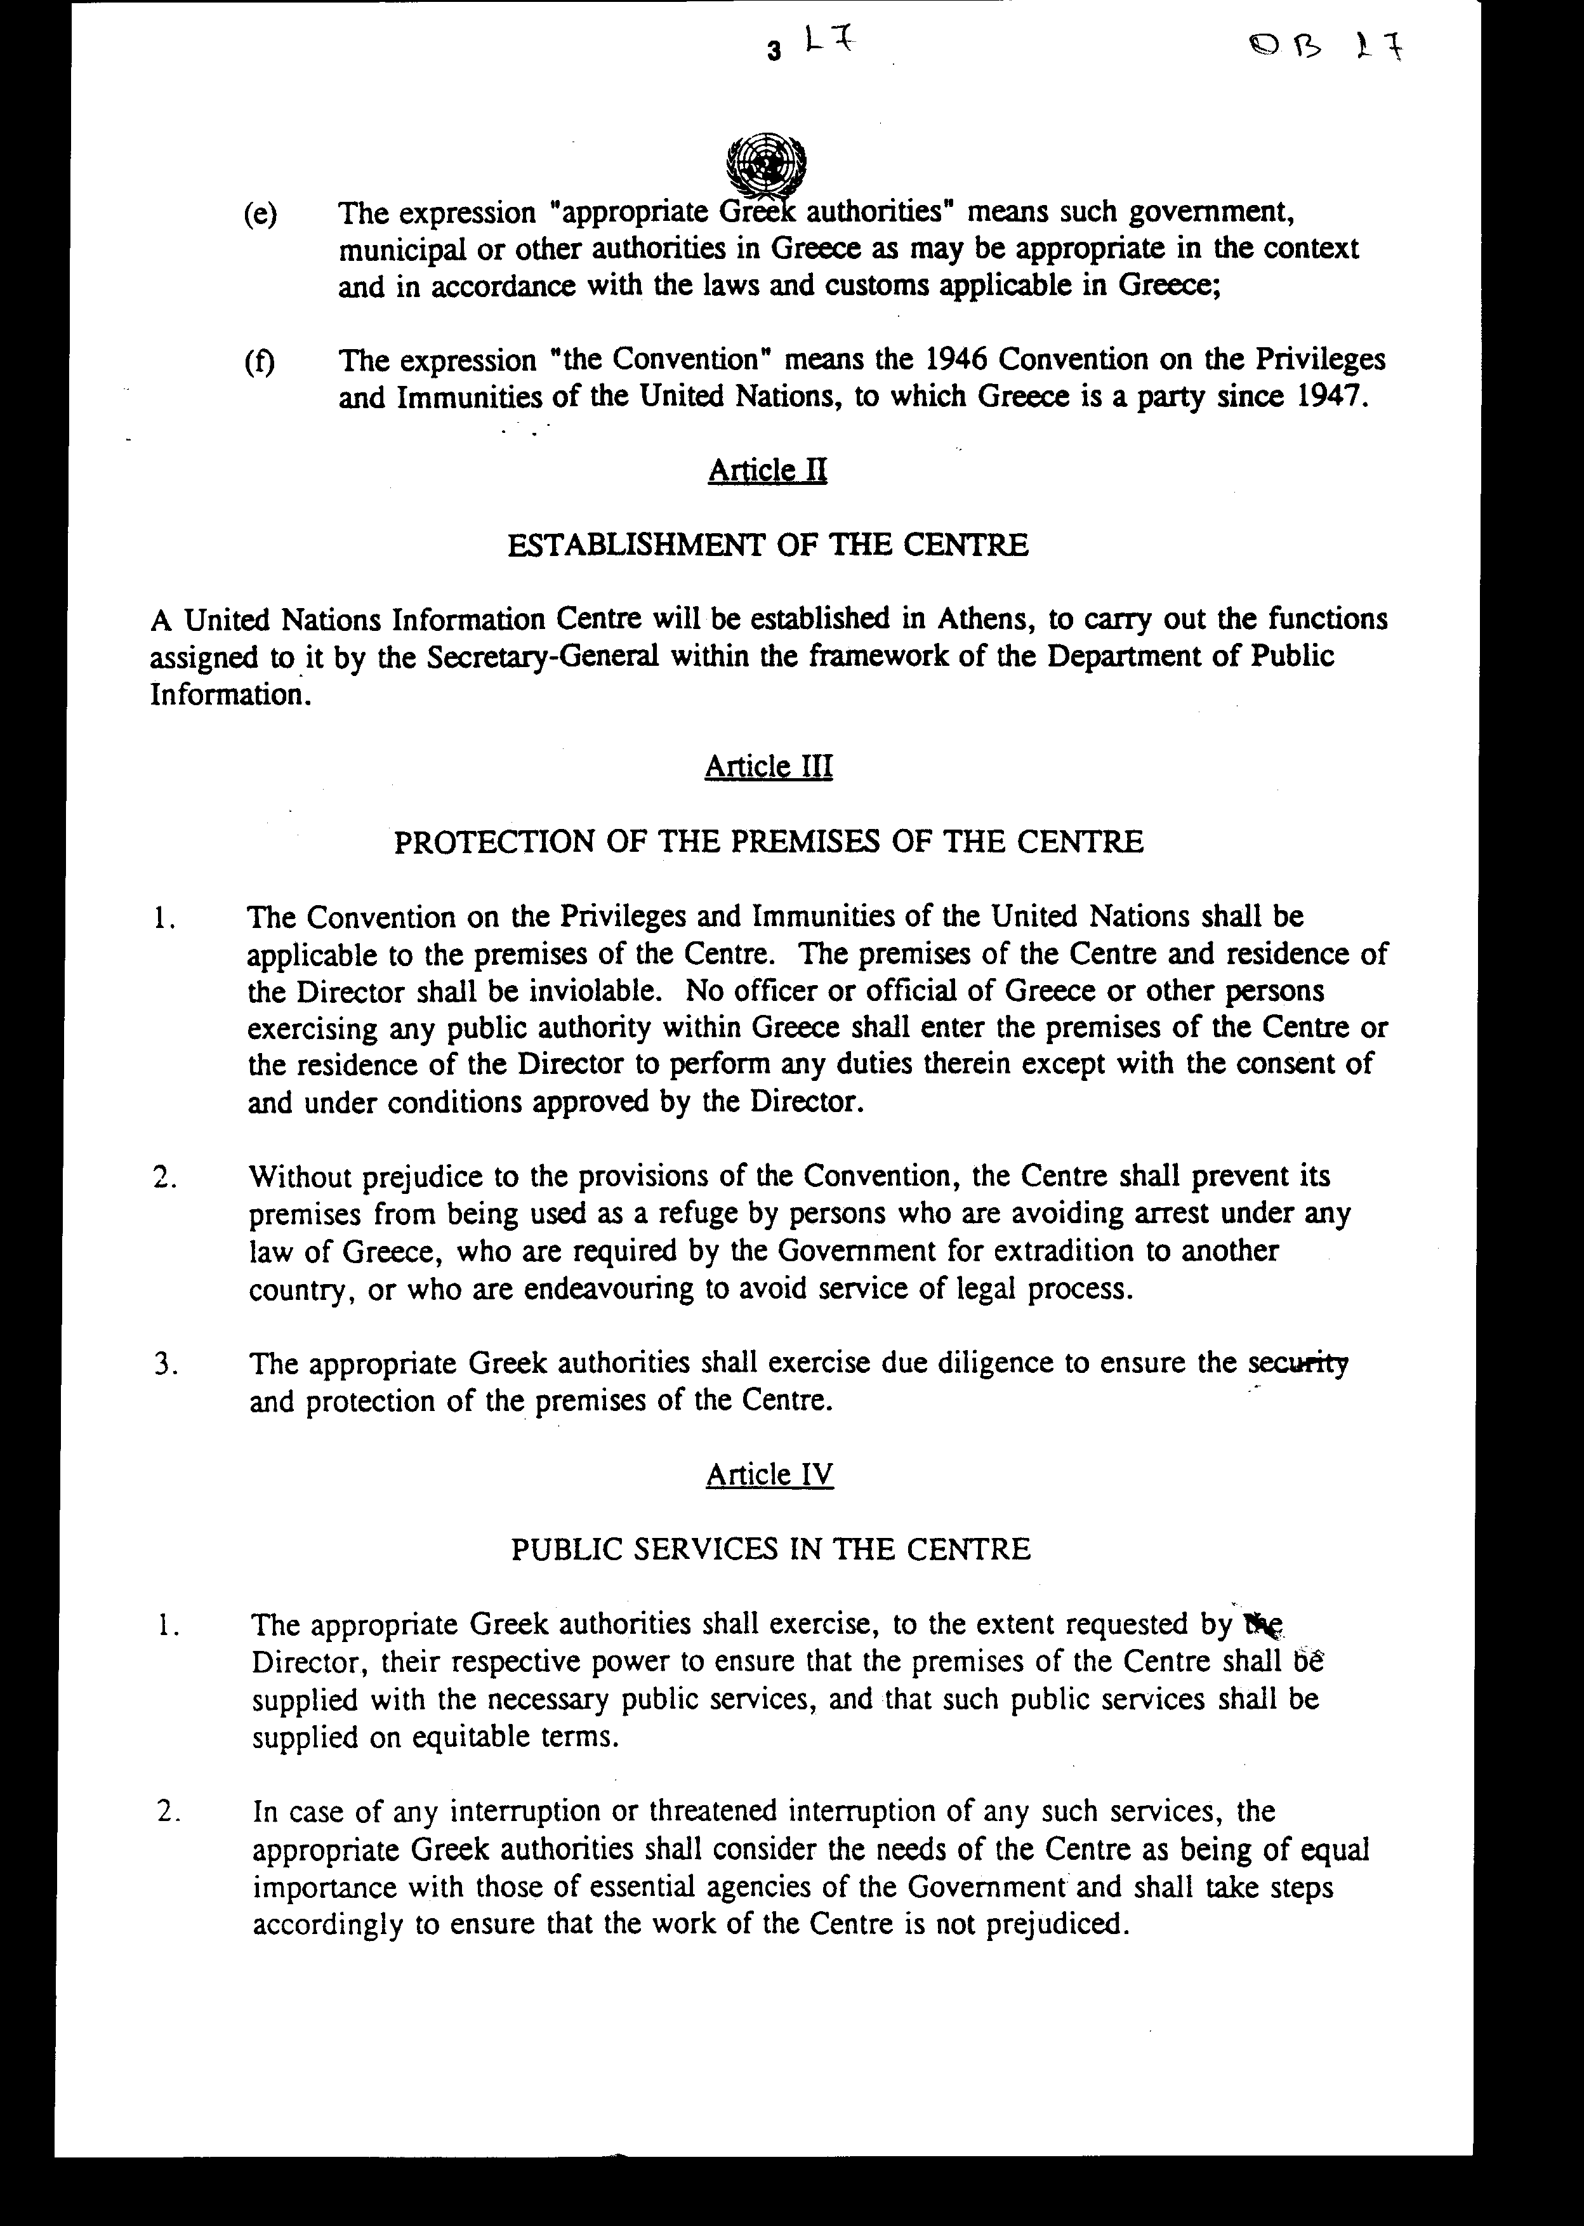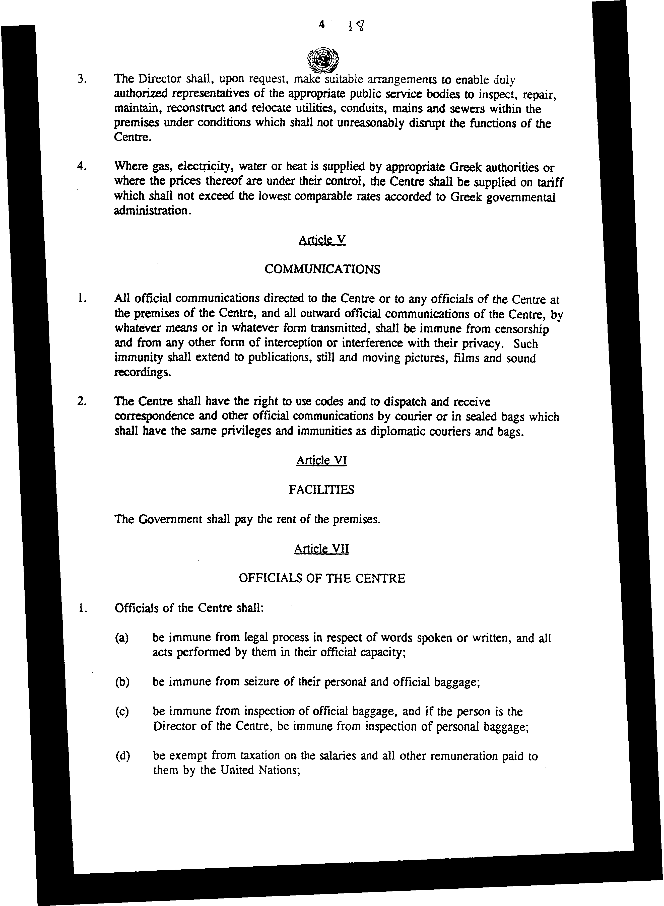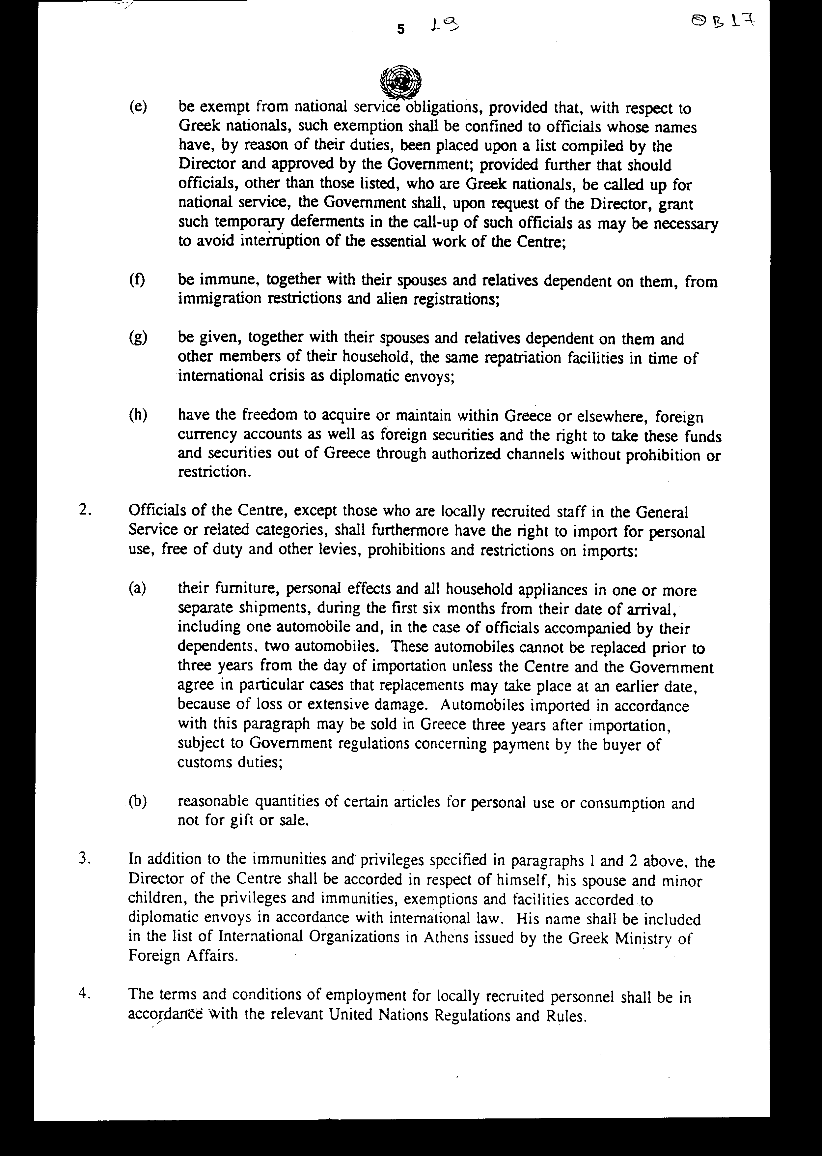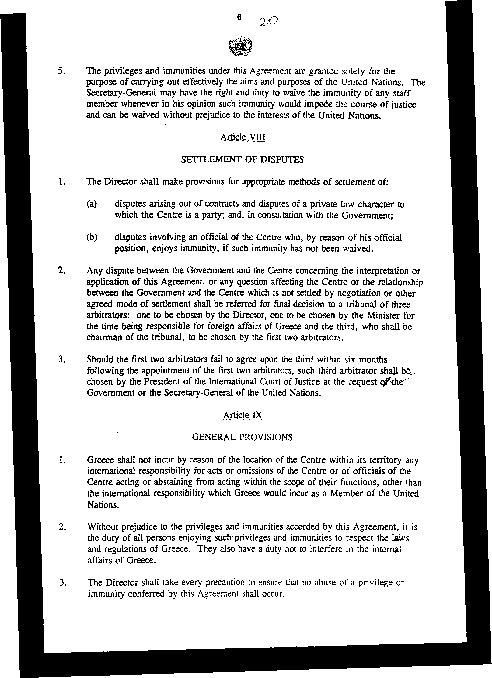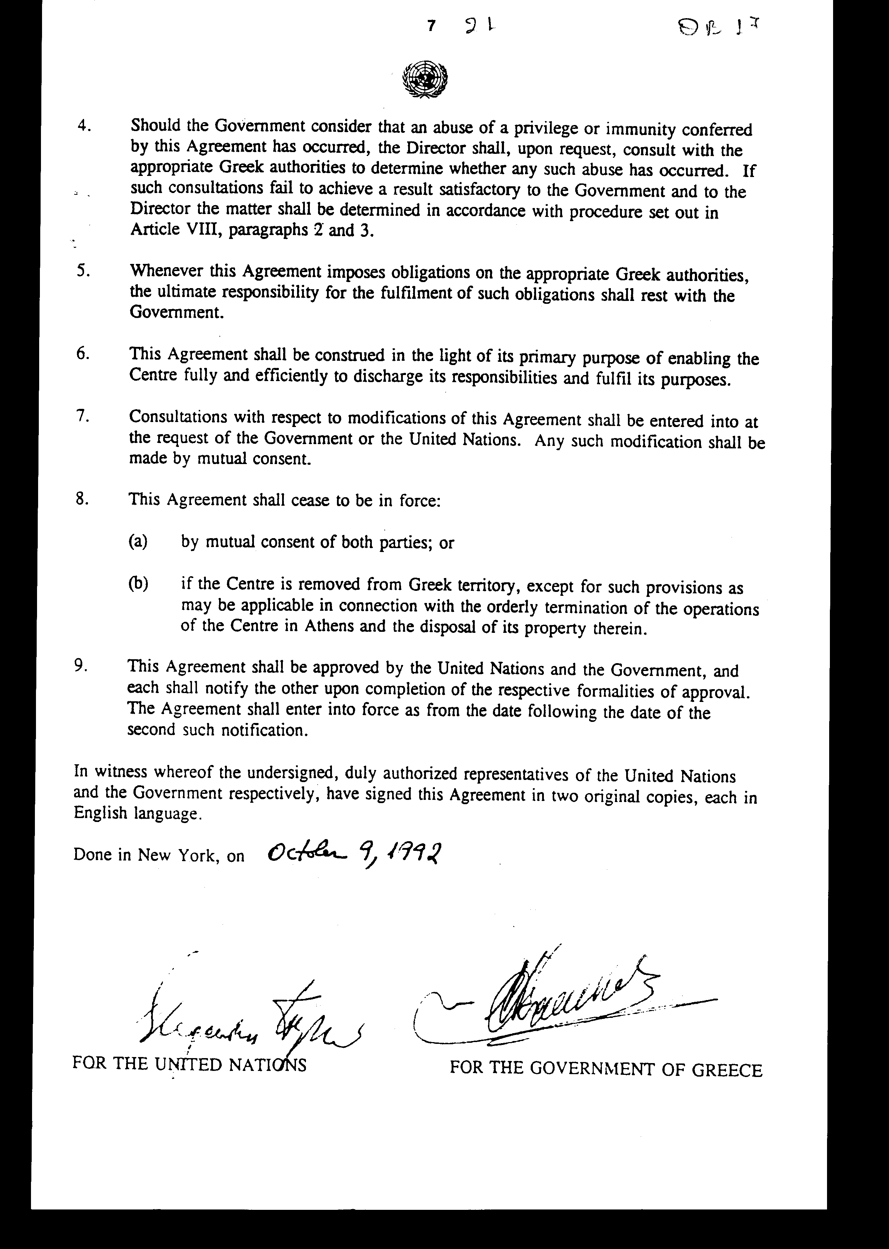
ΣΥΜΦΩΝΙΑ

ΜΕΤΑΞΥ ΤΩΝ ΗΝΩΜΕΝΩΝ ΕΘΝΩΝ ΚΑΙ ΤΗΣ

ΚΥΒΕΡΝΗΣΕΩΣ ΤΗΣ ΕΛΛΑΔΑΣ ΣΧΕΤΙΚΑ ΜΕ ΤΟ ΚΕΝΤΡΟ ΠΛΗΡΟΦΟΡΙΩΝ ΤΩΝ ΗΝΩΜΕΝΩΝ

ΕΘΝΩΝ ΣΤΗΝ ΑΘΗΝΑ

Η ΚΥΒΕΡΝΗΣΗ ΤΗΣ ΕΛΛΑΔΑΣ

ΚΑΙ ΤΑ ΗΝΩΜΕΝΑ ΕΘΝΗ

ΛΑΜΒΑΝΟΝΤΑΣ υπόψη ότι η Κυβέρνηση της Ελλάδας (εφεξής αποκαλούμενη "Κυβέρνηση") και τα Ηνωμένα Έθνη έχουν συμφωνήσει για την ίδρυση στην Ελλάδα Κέντρου Πληροφοριών των Ηνωμένων Εθνών (εφεξής αποκαλούμενο "Κέντρο"),

ΛΑΜΒΑΝΟΝΤΑΣ υπόψη ότι η Κυβέρνηση αναλαμβάνει να παρέχει βοήθεια προς τα Ηνωμένα Έθνη για την εξασφάλιση όλων των απαραίτητων μέσων για τη λειτουργία τους σύμφωνα με τους όρους της παραγράφου 3 της απόφασης 1405 (XIV) της Γενικής Συνέλευσης της 1ης Δεκεμβρίου 1959, με την οποία ο Γενικός Γραμματέας καλείται να ζητεί τη συνεργασία των ενδιαφερόμενων Κρατών-Μελών ως προς την παροχή όλων των δυνατών μέσων για την ίδρυση τέτοιων κέντρων και την ενεργό βοήθεια των προσπαθειών για την επίτευξη ευρύτερης κατανόησης εκ μέρους του κοινού των σκοπών και δραστηριοτήτων των Ηνωμένων Εθνών,

ΛΑΜΒΑΝΟΝΤΑΣ υπόψη ότι η Συνθήκη περί Προνομίων και Ασυλιών των Ηνωμένων Εθνών που έχει υιοθετηθεί από τη Γενική Συνέλευση των Ηνωμένων Εθνών της 13ης Φεβρουαρίου 1946 εφαρμόζεται στα τοπικά γραφεία του Τομέα Πληροφόρησης Κοινού, τα οποία αποτελούν εφεξής αναπόσπαστο τμήμα της Γραμματείας των Ηνωμένων Εθνών,

ΛΑΜΒΑΝΟΝΤΑΣ υπόψη ότι είναι ευκταίο να συναφθεί συμφωνία για τη ρύθμιση θεμάτων που προκύπτουν από την ίδρυση του Κέντρου των Ηνωμένων Εθνών στην Ελλάδα.

ΣΥΜΦΩΝΗΣΑΝ ΤΑ ΠΑΡΑΚΑΤΩ:

Άρθρο Ι

ΟΡΙΣΜΟΙ

Για τους σκοπούς της παρούσας Συμφωνίας:

α) Ο όρος "αξιωματούχοι του Κέντρου" σημαίνει το Διευθυντή και όλα τα μέλη του προσωπικού του Κέντρου, με εξαίρεση τους αξιωματούχους ή υπαλλήλους οι οποίοι προσλαμβάνονται επί τόπου και είναι ωρομίσθιοι.

β) Ο όρος "χώροι του Κέντρου" σημαίνει τα γραφεία που χρησιμοποιούνται για τους επίσημους σκοπούς του Κέντρου.

γ) Ο όρος "η Κυβέρνηση" σημαίνει την Κυβέρνηση της Ελλάδας.

δ) Ο όρος "νόμοι της Ελλάδας" περιλαμβάνει:

Ι) το Σύνταγμα της Ελλάδας και

ΙΙ) τις νομοθετικές πράξεις, κανονισμούς και αποφάσεις που έχουν εκδοθεί από ή υπό τη δικαιοδοσία της Κυβερνήσεως ή από τις αρμόδιες Ελληνικές Αρχές.

ε) Ο όρος "αρμόδιες Ελληνικές Αρχές" σημαίνει τις κυβερνητικές, δημοτικές ή άλλες αρχές της Ελλάδας, όπως μπορεί να εννοείται από το γενικό περιεχόμενο και σύμφωνα με τους νόμους και τις συνήθειες που ισχύουν στην Ελλάδα.

στ) Ο όρος "η Σύμβαση" αναφέρεται στη Σύμβαση του 1946 για τα Προνόμια και τις Ασυλίες των Ηνωμένων Εθνών, στην οποία η Ελλάδα είναι μέλος από το 1947.

Άρθρο ΙΙ

ΙΔΡΥΣΗ ΤΟΥ ΚΕΝΤΡΟΥ

Ιδρύεται στην Αθήνα Κέντρο Πληροφοριών των Ηνωμένων Εθνών, για να εκτελεί τις δραστηριότητες που του ανατίθενται από το Γενικό Γραμματέα στα πλαίσια του Τομέα Πληροφόρησης Κοινού.

Άρθρο ΙΙΙ

ΠΡΟΣΤΑΣΙΑ ΤΩΝ ΧΩΡΩΝ ΤΟΥ ΚΕΝΤΡΟΥ

1. Η Σύμβαση για τα Προνόμια και τις Ασυλίες των Ηνωμένων Εθνών ισχύει για τους χώρους του Κέντρου. Οι χώροι του Κέντρου και η κατοικία του Διευθυντή είναι απαραβίαστοι. Κανένας αξιωματικός ή αξιωματούχος της Ελλάδας ή άλλα πρόσωπα που ασκούν κάθε είδους δημόσια εξουσία στην Ελλάδα δεν εισέρχονται στους χώρους του Κέντρου ή την κατοικία του Διευθυντή για την εκτέλεση οποιωνδήποτε καθηκόντων, παρά μόνο με τη σύνεση και συμφώνως με τους όρους που εγκρίνονται από το Διευθυντή.

2. Με την επιφύλαξη των διατάξεων της Σύμβασης, το Κέντρο εμποδίζει τη χρήση των χώρων του ως καταφυγίου για άτομα που αποφεύγουν τη σύλληψη σύμφωνα με οποιονδήποτε νόμο της Ελλάδας, που ζητούνται από την Κυβέρνηση για έκδοση σε άλλη χώρα ή που αποπειρώνται αποφυγή επίδοσης δικαστικών εγγράφων.

3. Οι αρμόδιες Ελληνικές Αρχές επιδεικνύουν τη δέουσα επιμέλεια για τη διασφάλιση της ασφάλειας και της προστασίας των χώρων του Κέντρου.

Άρθρο IV

ΥΠΗΡΕΣΙΕΣ ΚΟΙΝΟΥ ΣΤΟ ΚΕΝΤΡΟ

1. Οι αρμόδιες Ελληνικές Αρχές ασκούν, εντός των ορίων που ορίζονται από το Διευθυντή, τις οικίες αρμοδιότητες για να διασφαλίσουν την επάνδρωση των χώρων του Κέντρου με τις απαραίτητες υπηρεσίες κοινού και την επί ίσοις όροις παροχή των εν λόγω υπηρεσιών.

2. Σε περίπτωση διακοπής ή απειλούμενης διακοπής οποιωνδήποτε τέτοιων υπηρεσιών, οι αρμόδιες Ελληνικές Αρχές πρέπει να θεωρούν τις ανάγκες του Κέντρου ίσης σημασίας με εκείνες των κύριων οργάνων της Κυβερνήσεως και πρέπει να λαμβάνουν ανάλογα μέτρα έτσι ώστε να διασφαλίζουν την απρόσκοπτη λειτουργία του Κέντρου.

3. Ο Διευθυντής κατόπιν αιτήσεως κάνει τις απαραίτητες ενέργειες ώστε να διευκολύνει τους εξουσιοδοτημένους αντιπροσώπους των αρμόδιων φορέων των δημοσίων υπηρεσιών, στον έλεγχο, στην επισκευή, στη συντήρηση, στην ανακατασκευή και επανατοποθέτηση εντός των χώρων εγκαταστάσεων σωληνώσεων, αγωγών και αποχετεύσεων, υπό συνθήκες που δεν θα παρεμποδίζουν άνευ λόγου τις λειτουργίες του Κέντρου.

4. Στην περίπτωση που το φωταέριο, το ηλεκτρικό ρεύμα, το νερό ή η θέρμανση παρέχονται από τις αρμόδιες Ελληνικές Αρχές ή στην περίπτωση που αυτές καθορίζουν το τιμολόγιό τους, στο Κέντρο θα ισχύει τιμολόγιο που δεν υπερβαίνει το κατώτατο συγκριτικό όριο που ισχύει για την Ελληνική Διοίκηση.

Άρθρο V

ΕΠΙΚΟΙΝΩΝΙΕΣ

1.Όλες οι επίσημες επικοινωνίες προς το Κέντρο ή προς τους αξιωματούχους του Κέντρου στους χώρους του Κέντρου και όλες οι εξωτερικές επίσημες επικοινωνίες του Κέντρου με οποιοδήποτε μέσο ή σε οποιαδήποτε μορφή μεταδίδονται, δεν υπόκεινται σε λογοκρισία και σε οποιαδήποτε άλλη μορφή ανακοπής ή παρεμβολής του απορρήτου. Η εν λόγω ασυλία εκτείνεται και για δημοσιεύσεις, φωτογραφίες και κινηματογραφήσεις, ταινίες και ηχογραφήσεις.

2. Το Κέντρο έχει το δικαίωμα να χρησιμοποιεί κώδικες και να αποστέλλει και να παραλαμβάνει αλληλογραφία και άλλη επίσημη αλληλογραφία με ταχυδρόμο ή με σφραγισμένους σάκους οι οποίοι τυγχάνουν των ιδίων προνομίων και ασυλιών με τους διπλωματικούς ταχυδρόμους και σάκους.

Άρθρο VI

ΔΙΕΥΚΟΛΥΝΣΕΙΣ

Η Κυβέρνηση πληρώνει το ενοίκιο του κτιρίου.

Άρθρο VII

ΑΞΙΩΜΑΤΟΥΧΟΙ ΤΟΥ ΚΕΝΤΡΟΥ

1. Οι αξιωματούχοι του Κέντρου:

(α) απολαύουν ετεροδικίας όσον αφορά γραπτό ή προφορικό λόγο και τις πράξεις τους που τελούνται στα πλαίσια των υπηρεσιακών καθηκόντων τους.

(β) χαίρουν ασυλίας όσον αφορά την κατάσχεση προσωπικών και υπηρεσιακών αποσκευών.

(γ) χαίρουν ασυλίας όσον αφορά την επιθεώρηση υπηρεσιακών αποσκευών και εάν πρόκειται για το Διευθυντή του Κέντρου χαίρει ασυλίας όσον αφορά τον έλεγχο των προσωπικών του αποσκευών.

(δ) απαλλάσσονται από φορολόγηση των μισθών και όλων των άλλων αμοιβών που λαμβάνουν από τα Ηνωμένα Έθνη.

(ε) απαλλάσσονται από υποχρέωση στρατιωτικής θητείας, με την προϋπόθεση ότι, όσον αφορά τους Έλληνες υπηκόους, η εν λόγω απαλλαγή περιορίζεται στους αξιωματούχους των οποίων τα ονόματα, λόγω της φύσης των καθηκόντων τους, συμπεριλαμβάνονται σε κατάλογο που συντάσσει ο Διευθυντής και εγκρίνει η Ελληνική Κυβέρνηση με την περαιτέρω προϋπόθεση ότι εάν αξιωματούχοι που δεν περιλαμβάνονται στον κατάλογο και είναι Έλληνες υπήκοοι, κληθούν προς εκπλήρωση στρατιωτικής θητείας, η Κυβέρνηση, κατόπιν αιτήσεως του Διευθυντή, χορηγεί προσωρινή αναβολή της κλήσης των εν λόγω αξιωματούχων, όπως κρίνεται αναγκαίο, για να αποφευχθεί η διακοπή του ουσιώδους έργου του Κέντρου.

(στ) εξαιρούνται, μαζί με τις συζύγους τους και τους συγγενείς τους που εξαρτώνται από αυτούς από περιορισμούς μετανάστευσης και καταγραφή αλλοδαπών.

(ζ) τυγχάνουν, μαζί με τις συζύγους τους και τους συγγενείς τους που εξαρτώνται από αυτούς και με άλλα μέλη της οικογένειάς τους των ιδίων διευκολύνσεων επαναπατρισμού, σε περίοδο διεθνούς κρίσης, όπως οι διπλωματικοί απεσταλμένοι.

(η) έχουν την ελευθερία να αποκτήσουν ή να διατηρήσουν μέσα στην Ελλάδα ή αλλού, λογαριασμούς σε ξένο συνάλλαγμα, καθώς και ξένα χρεόγραφα και έχουν το δικαίωμα να εξάγουν αυτά τα κεφάλαια και χρεόγραφα εκτός Ελλάδας, με νόμιμο τρόπο, χωρίς παρεμπόδιση ή περιορισμούς.

2. Οι αξιωματούχοι του Κέντρου, εκτός από εκείνους που προσλαμβάνονται επί τόπου στη Γενική Υπηρεσία ή σε συναφείς κατηγορίες, έχουν επιπλέον το δικαίωμα να εισάγουν για προσωπική χρήση, χωρίς δασμούς ή άλλους φόρους, απαγορεύσεις και περιορισμούς στις εισαγωγές:

(α) τα έπιπλά τους, προσωπικά αντικείμενα και όλη την οικοσκευή τους με μία ή περισσότερες αποστολές, σε διάστημα έξι μηνών από την ημερομηνία της άφιξής τους, συμπεριλαμβανομένου ενός αυτοκινήτου, και στην περίπτωση αξιωματούχων που συνοδεύονται από εξηρτημένα μέλη, δύο αυτοκινήτων. Τα αυτοκίνητα αυτά δεν μπορούν να αντικατασταθούν πριν περάσουν τρία χρόνια από την ημέρα της εισαγωγής τους, εκτός εάν το Κέντρο και η Κυβέρνηση συμφωνήσουν σε ειδικές περιπτώσεις ότι μπορεί να γίνει αντικατάσταση ενωρίτερα λόγω απώλειας ή εκτεταμένων ζημιών. Αυτοκίνητα που εισάγονται σύμφωνα μ' αυτή την παράγραφο μπορούν να πωληθούν στην Ελλάδα τρία χρόνια μετά την εισαγωγή τους, σύμφωνα με τους κανονισμούς της Κυβέρνησης αναφορικά με την πληρωμή από τον αγοραστή των τελωνειακών δασμών.

(β)λογικές ποσότητες ορισμένων ειδών για προσωπική χρήση ή κατανάλωση και όχι για πώληση ή δώρα.

3. Επιπροσθέτως των ασυλιών και προνομίων που ορίζονται στις παραπάνω παραγράφους 1 και 2, ο Διευθυντής του Κέντρου απολαύει, ο ίδιος, η σύζυγός του και τα ανήλικα παιδιά του, των προνομίων, ασυλιών και διευκολύνσεων που απολαύουν οι διπλωματικοί απεσταλμένοι σύμφωνα με το διεθνές δίκαιο. Το όνομά του συμπεριλαμβάνεται στον κατάλογο των Διεθνών Οργανισμών στην Αθήνα που εκδίδει το Ελληνικό Υπουργείο Εξωτερικών.

4. Οι όροι και οι συνθήκες εργασίας του προσωπικού που προσλαμβάνεται επί τόπου είναι σύμφωνες προς τους Κανονισμούς και Κανόνες των Ηνωμένων Εθνών.

5. Τα προνόμια και οι ασυλίες βάσει της παρούσας Συμφωνίας παρέχονται αποκλειστικά με σκοπό την αποτελεσματική εκτέλεση των στόχων και σκοπών των Ηνωμένων Εθνών. Ο Γενικός Γραμματέας έχει το δικαίωμα και το καθήκον να άρει την ασυλία οποιουδήποτε μέλους του προσωπικού, όταν κατά την κρίση του αυτή η ασυλία εμποδίζει την απονομή δικαιοσύνης και μπορεί να αρθεί χωρίς να βλάπτονται τα συμφέροντα των Ηνωμένων Εθνών.

Άρθρο VIII

ΕΠΙΛΥΣΗ ΔΙΑΦΟΡΩΝ

Ο Διευθυντής Θα Φροντίζει για τις Κατάλληλες Μεθόδους Επίλυσης:

(α) διαφορών που προκύπτουν από συμβόλαια και διαφορών χαρακτήρα ιδιωτικού δικαίου στα οποία το Κέντρο είναι μέρος και, σε συνεννόηση με την Κυβέρνηση,

(β) διαφορών που αφορούν αξιωματούχο του Κέντρου, ο οποίος λόγω της επίσημης θέσης του απολαύει ασυλίας, εφόσον αυτή δεν έχει αρθεί.

2. Οποιαδήποτε διαφορά μεταξύ της Κυβερνήσεως και του Κέντρου σχετικά με την ερμηνεία ή την εφαρμογή της παρούσας Συμφωνίας ή οποιοδήποτε ερώτημα σχετικά με το Κέντρο ή τη σχέση μεταξύ της Κυβερνήσεως και του Κέντρου που δεν επιλύεται με διαπραγμάτευση ή άλλο συμφωνηθέντα τρόπο επίλυσης, παραπέμπεται προς τελική απόφαση σε δικαστήριο εκ τριών διαιτητών: ο ένας θα ορίζεται από το Διευθυντή, ο άλλος από τον εκάστοτε Υπουργό Εξωτερικών και ο τρίτος, που θα είναι και Πρόεδρος του δικαστηρίου, ορίζεται από τους δύο πρώτους διαιτητές.

3. Σε περίπτωση που οι δύο πρώτοι διαιτητές αδυνατούν να καταλήξουν σε συμφωνία ως προς τον τρίτο διαιτητή μέσα σε διάστημα έξι μηνών από το διορισμό των δύο πρώτων διαιτητών, ο τρίτος διαιτητής ορίζεται από τον Πρόεδρο του Διεθνούς Δικαστηρίου, κατόπιν αιτήσεως της Κυβερνήσεως ή του Γενικού Γραμματέα των Ηνωμένων Εθνών.

Άρθρο IX

ΓΕΝΙΚΕΣ ΔΙΑΤΑΞΕΙΣ

1. Η Ελλάδα δεν φέρει, λόγω της ύπαρξης του Κέντρου εντός του εδάφους της οποιαδήποτε διεθνή ευθύνη για πράξεις ή παραλείψεις του Κέντρου ή αξιωματούχων του Κέντρου που ενεργούν ή απέχουν να ενεργούν εντός του πλαισίου των καθηκόντων τους, εκτός από τη διεθνή ευθύνη την οποία έχει η Ελλάδα ως μέλος των Ηνωμένων Εθνών.

2. Μη θιγομένων των προνομίων και ασυλιών που παρέχονται δυνάμει της παρούσας Συμφωνίας, είναι καθήκον όλων των ατόμων που απολαύουν των εν λόγω προνομιών και ασυλιών να σέβονται τους νόμους και τους κανονισμούς της Ελλάδας. Έχουν επίσης την υποχρέωση να μην αναμιγνύονται στις εσωτερικές υποθέσεις της Ελλάδας.

3. Ο Διευθυντής λαμβάνει κάθε απαραίτητη προφύλαξη ώστε να διασφαλίσει τη μη κατάχρηση προνομίου ή ασυλίας που παρέχει η παρούσα Συμφωνία.

4. Σε περίπτωση που η Κυβέρνηση θεωρήσει ότι έγινε κατάχρηση προνομίου ή ασυλίας που απορρέει από την παρούσα Συμφωνία, ο Διευθυντής κατόπιν αιτήσεως, διαβουλεύεται με τις αρμόδιες Ελληνικές Αρχές για να διαπιστωθεί εάν έχει γίνει τέτοια κατάχρηση. Εάν οι διαβουλεύσεις δεν καταλήξουν σε αποτέλεσμα που να ικανοποιεί την Κυβέρνηση και το Διευθυντή, το θέμα διευθετείται σύμφωνα με τη διαδικασία που περιγράφεται στο Άρθρο VIII, παράγραφοι 2 και 3.

5. Σε οποιαδήποτε περίπτωση που η παρούσα Συμφωνία επιβάλλει υποχρεώσεις προς τις αρμόδιες Ελληνικές Αρχές, την τελική υποχρέωση για την εκτέλεση των υποχρεώσεων αυτών, έχει η Κυβέρνηση.

6. Η παρούσα Συμφωνία ερμηνεύεται υπό το φως του πρωταρχικού της σκοπού, να παρέχει τη δυνατότητα στο Κέντρο πλήρως και επαρκώς να εκτελεί τις αρμοδιότητές του και να πραγματοποιεί τους σκοπούς του.

7. Διαβουλεύσεις σχετικά με τροποποιήσεις της παρούσας Συμφωνίας γίνονται κατόπιν αιτήσεως της Κυβερνήσεως ή των Ηνωμένων Εθνών. Οποιαδήποτε τροποποίηση γίνεται κατόπιν αμοιβαίας συναίνεσης.

8. Η παρούσα Συμφωνία παύει να ισχύει:

(α) με κοινή συναίνεση των δύο Μερών ή

(β) εάν το Κέντρο μεταφερθεί από το ελληνικό έδαφος, εκτός από τις διατάξεις εκείνες που είναι εφαρμοστέες σε σχέση με την εύρυθμη λήξη της λειτουργίας του Κέντρου στην Αθήνα και τη διάθεση της περιουσίας του.

9. Η παρούσα Συμφωνία εγκρίνεται από τα Ηνωμένα Έθνη και την Κυβέρνηση και το κάθε Μέρος γνωστοποιεί στο άλλο την ολοκλήρωση των αντίστοιχων διαδικασιών έγκρισης. Η Συμφωνία τίθεται σε ισχύ από την ημερομηνία που ακολουθεί την ημερομηνία της δεύτερης τοιαύτης γνωστοποίησης.

Σε πίστωση των παραπάνω, οι κάτωθι υπογράφοντες, δεόντως εξουσιοδοτημένοι αντιπρόσωποι των Ηνωμένων Εθνών και της Κυβερνήσεως αντιστοίχως, υπέγραψαν την παρούσα Συμφωνία σε δύο πρωτότυπα αντίγραφα, το καθένα στην αγγλική γλώσσα.

Έγινε στη Νέα Υόρκη, στις 9 Οκτωβρίου 1992.

ΓΙΑ ΤΑ ΗΝΩΜΕΝΑ ΕΘΝΗ ΓΙΑ ΤΗΝ ΚΥΒΕΡΝΗΣΗ

ΤΗΣ ΕΛΛΑΔΟΣ

(υπογραφή) (υπογραφή)

Άρθρο δεύτερο

Οι διατάξεις της Συμφωνίας περί προνομίων και ασυλιών των Ηνωμένων Εθνών που υπογράφηκε στο Λονδίνο στις 13 Φεβρουαρίου 1946 και κυρώθηκε με το ν. 412/1947 (ΦΕΚ 213 Α') εφαρμόζονται και στην παρούσα Συμφωνία.

Άρθρο τρίτο

Η ισχύς του παρόντος νόμου αρχίζει από τη δημοσίευσή του στην Εφημερίδα της Κυβερνήσεως και της Συμφωνίας που κυρώνεται από την πλήρωση των προϋποθέσεων του άρθρου IX παρ. 9 αυτής.

Αθήνα, 2 Απριλίου 1997

ΟΙ ΥΠΟΥΡΓΟΙ

Ο ΑΝΑΠΛΗΡΩΤΗΣ ΕΘΝΙΚΗΣ ΟΙΚΟΝΟΜΙΑΣ
ΥΠΟΥΡΓΟΣ ΚΑΙ ΟΙΚΟΝΟΜΙΚΩΝ
ΕΞΩΤΕΡΙΚΩΝ
Γ. Παπανδρέου Γ. Παπαντωνίου

ΔΗΜΟΣΙΑΣ ΤΑΞΗΣ ΜΕΤΑΦΟΡΩΝ
ΚΑΙ ΕΠΙΚΟΙΝΩΝΙΩΝ
Γ. Ρωμαίος Χ. Καστανίδης

ΕΘΝΙΚΗΣ ΑΜΥΝΑΣ ΔΙΚΑΙΟΣΥΝΗΣ
Α. Τσοχατζόπουλος Ε. Γιαννόπουλος

ΕΙΔΙΚΗ ΕΚΘΕΣΗ

(Άρθρο 75 παρ. 3 του Συντάγματος)

στο σχέδιο νόμου " Κύρωση Συμφωνίας μεταξύ των Ηνωμένων Εθνών και της Κυβέρνησης της Ελλάδας σχετικά με το Γραφείο Πληροφοριών των Ηνωμένων Εθνών στην Αθήνα"

Από τις διατάξεις του ανωτέρω νομoσχεδίου προκαλούνται τα ακόλουθα οικονομικά αποτελέσματα επί του Κρατικού Προϋπολογισμού:

α. Ετήσια δαπάνη ποσού δρχ. 15 εκ., περίπου, από την καταβολή του ενοικίου του Γραφείου των Ηνωμένων Εθνών, που θα λειτουργήσει στη χώρα μας.

β. Ενδεχόμενη δαπάνη από την καταβολή αποζημίωσης σε διαιτητή που θα ορισθεί από την Ελληνική Κυβέρνηση για την επίλυση με διαιτησία τυχόν διαφωνίας, που θα προκύψει μεταξύ των δύο Μερών κατά την εφαρμογή της Συμφωνίας.

Η ανωτέρω δαπάνη θα αντιμετωπισθεί από τις πιστώσεις που είναι γραμμένες στον Προϋπολογισμό του Υπουργείου Εξωτερικών.

Αθήνα, 2 Απριλίου 1997

ΟΙ ΥΠΟΥΡΓΟΙ

Ο ΑΝΑΠΛΗΡΩΤΗΣ ΕΘΝΙΚΗΣ ΟΙΚΟΝΟΜΙΑΣ
ΥΠΟΥΡΓΟΣ ΚΑΙ ΟΙΚΟΝΟΜΙΚΩΝ
ΕΞΩΤΕΡΙΚΩΝ
Γ. Παπανδρέου Γ. Παπαντωνίου

ΔΗΜΟΣΙΑΣ ΤΑΞΗΣ ΜΕΤΑΦΟΡΩΝ
ΚΑΙ ΕΠΙΚΟΙΝΩΝΙΩΝ
Γ. Ρωμαίος Χ. Καστανίδης

ΕΘΝΙΚΗΣ ΑΜΥΝΑΣ ΔΙΚΑΙΟΣΥΝΗΣ
Α. Τσοχατζόπουλος Ε. Γιαννόπουλος

Αριθμ.31/9/1997

ΕΚΘΕΣΗ

Γενικού Λογιστηρίου του Κράτους

(άρθρο 75 παρ. 1 του Συντάγματος)

στο νομοσχέδιο του Υπουργείου Εξωτερικών "Κύρωση Συμφωνίας Ελλάδος-Ηνωμένων Εθνών σχετικά με το Κέντρο Πληροφοριών των Ηνωμένων Εθνών στην Αθήνα"

Με τις διατάξεις του ανωτέρω νομοσχεδίου κυρώνεται και έχει την ισχύ που ορίζει το άρθρο 28 παρ. 1 του Συντάγματος, η Συμφωνία μεταξύ της Ελλάδας και των Ηνωμένων Εθνών σχετικά με το Γραφείο (Κέντρο) Πληροφοριών των Ηνωμένων Εθνών στην Αθήνα, που υπεγράφη στη Νέα Υόρκη στις 19 Οκτωβρίου 1992.

Με τις διατάξεις της ανωτέρω Συμφωνίας προβλέπονται τα ακόλουθα:

1. Τα Συμβαλλόμενα Μέρη συμφώνησαν στην ίδρυση Γραφείου των Ηνωμένων Εθνών στην Αθήνα με έργο τη Δημόσια Πληροφόρηση για τους σκοπούς και τις δραστηριότητες των Ηνωμένων Εθνών (άρθρα Ι και ΙΙ Συμφωνίας).

2. Οι κτιριακές εγκαταστάσεις του Γραφείου έχουν τα προνόμια και τις ασυλίες, που μνημονεύονται στη Συνθήκη των Ηνωμένων Εθνών, όπως το απαραβίαστο των χώρων τους κ.λπ., χωρίς να μπορεί να χρησιμοποιηθεί το Γραφείο ως καταφύγιο ατόμων που διώκονται από τις Ελληνικές Αρχές (άρθρο ΙΙΙ Συμφωνίας).

3. Οι αρμόδιες Ελληνικές Αρχές παρέχουν την πρέπουσα προστασία του κτιρίου του Γραφείου και διασφαλίζουν τη λειτουργία των απαραίτητων δημόσιων υπηρεσιών σε αυτό (παροχή γκαζιού, ηλεκτρικού ρεύματος, νερού κ.λπ.) (άρθρο IV Συμφωνίας).

4. Όλες οι επίσημες επικοινωνίες του Γραφείου (ταχυδρομικές, δημοσιεύσεις, φωτογραφήσεις κ.λπ.) έχουν τα ίδια προνόμια και τις ασυλίες των διπλωματικών αποστολών (άρθρο V Συμφωνίας).

5. Η Ελληνική Κυβέρνηση είναι υποχρεωμένη να καταβάλλει το ενοίκιο του κτιρίου που στεγάζεται το Γραφείο (άρθρο VI Συμφωνίας).

6. Ορίζονται οι ασυλίες και τα προνόμια που απολαμβάνουν οι αξιωματούχοι και ο Διευθυντής του Γραφείου. (Ασυλία από τις νομικές διαδικασίες για πράξεις στα πλαίσια των υπηρεσιακών καθηκόντων τους, ασυλία από κατάσχεση και έλεγχο προσωπικών και υπηρεσιακών αποσκευών, εξαίρεση από φορολόγηση των αποδοχών τους και από υποχρεώσεις εθνικών καθηκόντων, διευκολύνσεις επαναπατρισμού, ελεύθερη χωρίς δασμούς και φόρους, εισαγωγή των οικοσκευών και προσωπικών ειδών τους κ.λπ.) (άρθρο VII Συμφωνίας).

7. Η επίλυση των διαφορών που θα προκύψουν μεταξύ της Ελληνικής Κυβέρνησης και του Γραφείου επιλύονται σε πρώτη φάση με διαπραγματεύσεις και σε δεύτερη φάση με διαιτησία, κατά την οποία ορίζονται τρεις διαιτητές, ένας από κάθε Μέρος και ο Πρόεδρος αυτής (άρθρο VIII Συμφωνίας).

8. Ορίζεται η διαδικασία τροποποίησης της Συμφωνίας, η έναρξη ισχύος αυτής κ.λπ. (άρθρο IX Συμφωνίας).

Από τις διατάξεις της κυρούμενης Συμφωνίας προκαλούνται τα ακόλουθα οικονομικά αποτελέσματα επί του Κρατικού Προϋπoλογισμού:

α. Ετήσια δαπάνη ποσού δρχ. 15 εκ., περίπου, από την καταβολή του ενοικίου του Γραφείου των Ηνωμένων Εθνών, που θα λειτουργήσει στη χώρα μας.

β. Ενδεχόμενη δαπάνη από την καταβολή αποζημίωσης σε διαιτητή που θα ορισθεί από την Ελληνική Κυβέρνηση για την επίλυση, με διαιτησία τυχόν διαφωνίας που θα προκύψει μεταξύ των δύο Μερών κατά την εφαρμογή της Συμφωνίας.

Η απώλεια εσόδων του Δημοσίου από την απαλλαγή από δασμούς, φόρους, τέλη κ.λπ. των αξιωματούχων του Γραφείου για την εισαγωγή των οικοσκευών και προσωπικών ειδών τους προβλέπεται ήδη από τη Συμφωνία των Ηνωμένων Εθνών που έχει κυρωθεί από τη χώρα μας.

Αθήνα, 27 Μαρτίου 1997

Ο Γενικός Διευθυντής
Διονύσιος Ρίζος

